La notion d’arborescence se définit par une organisation hiérarchique des informations, dont la représentation rappelle un arbre et ses branches.

Dans le domaine du numérique, les données informatiques sont structurées en 3 niveaux :
lecteur, dossiers (et sous dossiers) et fichiers.

Exemples :
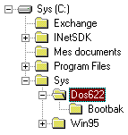  Dans cette arborescence Windows, le chemin permettant d’accéder au contenu du dossier Bootbak est  C:\Sys\Dos622\Bootbak | 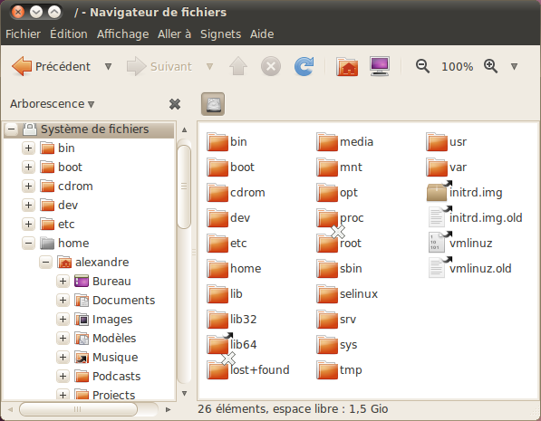  Arborescence Linux
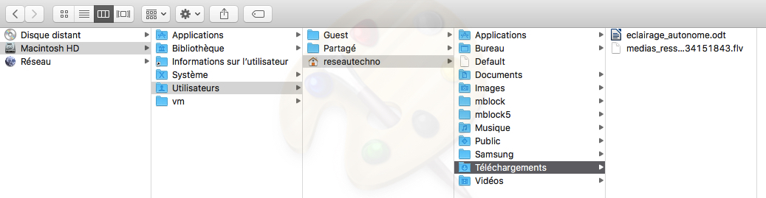
Arborescence sur Apple iOs

